Drodzy Rodzice, Kochane Dzieci
W tygodniu 06.04.-09.04.2021r.
nasz temat kompleksowy brzmi-„Zdrowie jest najważniejsze”
PIĄTEK 09.04.- Zdrowe odżywianie.
Witajcie kochane dzieci.
Dziś dowiecie się czym grozi objadanie się lub zbyt mała ilość zjadanego pożywienia.. Do dzieła!

- Proszę zapoznać dziecko z wierszemEwy Mleko „O Krzysiu łakomczuchu
i Tadku niejadku” i obrazkami poniżej. Dlaczego chłopców bolały brzuchy? Który chłopiec to Krzyś a który to Tadek? Posłuchajcie.

Ewa Mleko
„O Krzysiu łakomczuchu i Tadku niejadku”
Krzyś był wielkim łakomczuchem,
Więc go zwano pasibrzuchem.
Dobrze zjeść - nie lada gratka,
Lecz nie dla Tadka niejadka.
Tadek bowiem ciągle pościł,
Choćby głód mu w brzuchu gościł.
Krzyś zajadał smaczne kąski,
Tadek wciąż był w pasie wąski.
U Krzysia na wadze stówka,
U Tadka pusta lodówka.
Dla Krzysia jedzenie w modzie,
Tadzio żyje w głodzie co dzień.
Krzyś wygłasza swe przesłanie:
Jadło to me powołanie,
Najeść się - me przeznaczenie!
- Cóż za nieporozumienie??? -
Tadek zaraz mu odpowie
- To nie wyjdzie Ci na zdrowie!
- Jedzenie wszak to nic złego.
Sam wyglądasz na chorego.
Tak więc trwał przy swoim każdy:
Krzysio gruby jak się patrzy
I Tadeusz nasz chudzina.
Spór ich właśnie się zaczyna:
- Jesteś chudy jak patyczek!
- Fałdy twoje trudno zliczyć!
- A u ciebie same kości!
- Ty figury mi zazdrościsz!
- Co ty pleciesz? Ty szczypiorku!
- Ja? Szczypiorek?! Tyś tłuszcz w worku!
- Chuderlaku! Mam cię dość!
- Skóra, kość i jestem gość!
Jadł nie będę odtąd wcale!
Krzyś nasz pasł się zaś wytrwale.
Mijał tydzień za tygodniem,
Z Tadka już spadają spodnie,
Krzyś się w pasie nie dopina.
To dla Tadka nie nowina,
On w głodówce swej wytrwały.
Krzyś apetyt ma niemały,
Lecz, choć Tadka bardzo kusi,
Do jedzenia go nie zmusi.
U nich wciąż te same dzieje -
Jeden je, a drugi nie je.
Jeden pości, drugi wcina
Aż pierwszemu rzednie mina.
Tak jadał Krzysio, ile wlezie.
Tadzio puste miał talerze.
Aż tu nagle dnia pewnego
I jednego i drugiego
Brzuchy nagle rozbolały...
- Obolały jestem cały! -
Jęczy Tadek, jęczy Krzysiek.
Trudno płaczu ich nie słyszeć
- Iść na pomoc to już pora.
Poszli obaj do doktora.
On uważnie ich osłuchał,
Zajrzał w gardło, dotknął brzucha
I powiada - Trudna sprawa,
Dieta to nie jest zabawa.
Nie można jeść, ile brzuch zmieści.
To stąd są Krzysia boleści.
- Miałem rację! - szydzi Tadek
- Ależ z Ciebie jest niejadek -
Gani doktor - rób tak dalej,
A zostaną kości same.
Patrzy na nich i ocenia
- Z głodu oraz z przejedzenia
Te choroby was spotkały,
Zatem leków orszak cały
Przepisuję. Dawkowanie:
Tadek co dzień przed śniadaniem,
Krzysztof zaś zamiast śniadania
No i koniec podjadania!
Niech to będzie dla was nowość
Od dziś jadać macie z głową.
Nie w nagrodę, nie za karę,
Ale zdrowo i z umiarem.
- Dietetyk to specjalista który uczy zasad zdrowego odżywiania. Spójrzcie na piramidę zdrowego żywienia i stylu życia. Co powinniśmy jeść i w jakich ilościach aby być zdrowym. Możemy zauważyć, że warto codziennie uprawiać jakąś aktywność fizyczną która uzupełnia prawidłowe odżywianie. Co jest skreślone na obrazku?

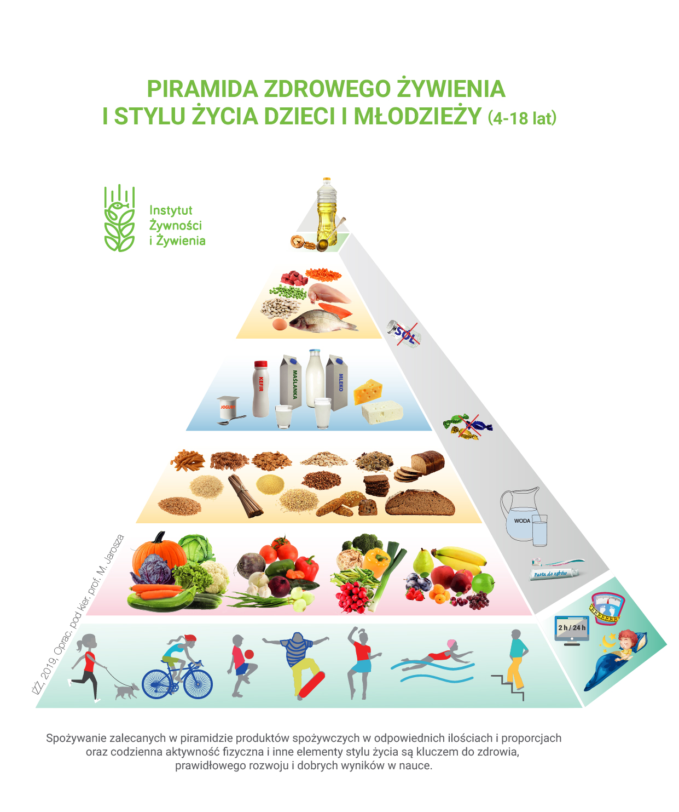

- Zadanie dla chętnych- kolorowa kanapka. Proszę by dziecko skomponowało kanapkę która jest zdrowa i będzie z apetytem przez maluszka zjedzona. Czekam na zdjęcia pomysłów naszych przedszkolaków. Oto kilka propozycji. Smacznego

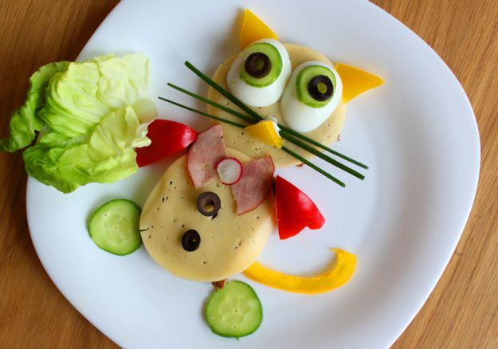

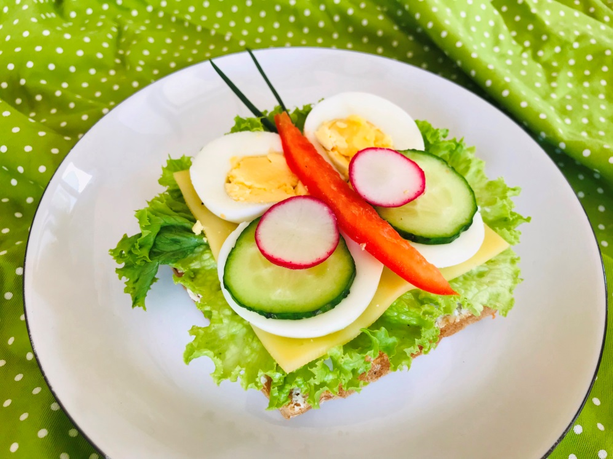

Zachęcam do przesyłania prac na adres przedszkolecalineczka124@gmail.com.

Miłego weekendu
P. Monika

